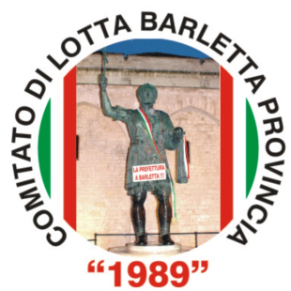

COMITATO DI LOTTA
BARLETTA PROVINCIA
C’è una cosa al mondo, di una certa grandezza, che possa realizzarsi senza lotta?
Nella lotta è la vita: felici coloro che lottano per la giustizia e il bene!
(L. Sturzo)

costituito con Atto Pubblico
Via Renato Coletta, 24 – 76121 Barletta
1989-2011: ventidue anni di lotte
MOVIMENTO INDIPENDENTE PER
LA DEMOCRAZIA E L’AUTONOMIA
Sezione di Barletta

- Gent.ma dr.ssa Isabella LAPI
Ministero per i Beni e le Attività Culturali
Direttore Regionale per i Beni Culturali e Paesaggistici della Puglia
Strada dei Dottula – Isolato 49 – BARI

e, p.c. - Alla Soprintendenza per i Beni Archeologici della Puglia
Via Duomo, 33 – TARANTO

- Alla Soprintendenza per i Beni Architettonici e per il paesaggio per le provincie di Bari, Barletta-Andria-Trani e Foggia -
Piazza Federico II di Svevia n.4 - BARI

- Al sig. Sindaco della Città di Barletta

- Al sig. Presidente della Provincia
Barletta-Andria-Trani

- Alla Regione Puglia
Assessorato alla qualità del Territorio -
Assetto del Territorio, Paesaggio, Aree Protette e Beni Culturali, Urbanistica, Politiche abitative, Biblioteche, Musei e Archivi.
Via Gobetti, 26 – BARI

- Al Ministero per i Beni e le Attività Culturali
Segretariato Generale
Servizio II – Ispettorato
Palazzo Altemps – Via De’ Gigli d’Oro, 21 – ROMA

- Alla Direzione Generale per le Antichità
Servizio III – ROMA

OGGETTO: BARLETTA (BT) - Area archeologica monumentale di Canne della Battaglia.
Esposto del Comitato di Lotta “Barletta Provincia” e del MIDA-BT:
crollo cinta muraria Cittadella del 2003.
Ringraziamento.

Con la presente siamo a ringraziare vivamente codesto spett.le Ministero, da Ella autorevolmente rappresentato nella nostra Regione, per il primo finanziamento accordato per la messa in sicurezza delle mura difensive della Cittadella di Canne della Battaglia, nonché per la costante informativa sull’argomento che ha voluto riservare al nostro Movimento.

Deferenti ossequi.

Barletta, 26 maggio 2011

